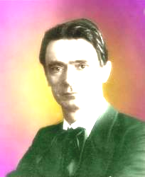

CURSO DE FORMACION CONTINUA EN PEDAGOGIA
CURATIVA Y TERAPIA SOCIAL. *

_________________________________________

DIRIGIDO A PROFESIONALES DE LA SALUD, MAESTROS Y
ESTUDIANTES INTERESADOS EN EL TRABAJO CON LAS
PERSONAS NECESITADAS DE CUIDADOS ESPECIALES.
_________________________________________

TEMA: “EL PUNTO Y EL CIRCULO”.

- EL NUMERO 2: LA POLARIDAD.

- EL NUMERO 3: EL ENCUENTRO DE LOS OPUESTOS.

- EL NUMERO 1: UNIFICACION Y TRASCENDENCIA.

- TALLER DE ACTIVIDADES ARTISTICAS.

FECHA: Sábado, 23 de Octubre de 2004

HORARIO: 16:00 a 19 Hs.

LUGAR: “Pau de Damasc” C/. Sant Agustí 3 3r. 2a. (Entre diagonal i passeig de Gràcia) Barcelona

INFORMES E INSCRIPCION: Maria Elena Iglesias 935703711 - 656541958
PRECIO: 60 EUROS MAÑANA Y TARDE

* Curso a cargo del Dr. Guillermo Calzada. Médico de Orientación Antroposófica.
En los últimos tres años ha brindado asesoramiento medico, Conferencias y Cursos de Formación continua en Pedagogía Curativa y Terapia Social, en Instituciones de Tenerife, Madrid y Barcelona (Associació d’amics de la pedagogía terapéutica social).

